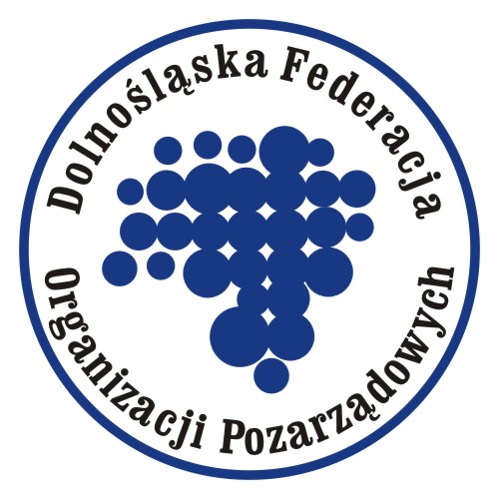

Spotkanie z Projektodawcami 31 marca 2009 r.

POSTYLATY I OCZEKIWANIA:
- Słuchanie projektodawców przed popełnianiem błędów.
- Wola słuchania projektodawców.
- Szkolenia dla członków KOP.
- Członkowie KOP powinni być ekspertami w zakresie oceny konkretnych projektów.
- Członkowie KOP powinni pomagać projektodawcom pisać lepsze wnioski.
- Branżowość członków KOP.
- Eliminowanie na bieżąco błędów.
- Spotkanie z Marszałkiem.
- Regularne spotkania projektodawców z DWUP i UMWD
- Stworzenie PLATFORMY DIALOGU pomiędzy projektodawcami a DWUP i UMWD. Zaangażować w dialog różne branże projektodawców (org. pozarządowe, firmy prywatne, uczelnie, samorząd…)
- Dialog na poziomie regionalnym (tak jak jest na poziomie krajowym).
- Myślenie o trwałych rezultatach projektów długofalowo (zapisy w dokumentacji konkursowej).
- Polepszenie współpracy pomiędzy partnerami społecznymi w Podkomitecie Monitorującym. Wspólne wypracowywanie stanowisk.
- Stworzenie Rad Konsultacyjnych przy Podkomitecie lub DWUP, UMWD pod patronatem Marszałka.
- Wspólne stanowisko różnych środowisk. Mówienie jednym głosem.
- Możliwość 5% negocjacji przy dotacjach w górę.
- Ustalenie priorytetów działań.
- Agregacja danych projektowych, z których coś wynika.
- Zapewnienie wkładu własnego przez Marszałka.
ZGŁOSZONE UWAGI:
- Długie okresy przepływów finansowych.
- Brak kompetentnych członków KOP.
- Brak osoby decyzyjnej w DWUP (dyrektora).
- Duża ilość protestów.
- Wkład własny samorządu.
- Brak szybkiego przepływu informacji pomiędzy DWUP a projektodawcami.
- Co z projektami zatwierdzonymi do realizacji a bez podpisanej umowy?
- Rozumienie posiadania doświadczenia przez projektodawców.
- Odwlekanie rozwiązywania problemów.
- Brak poprawy w czytelności strony internetowej.
- Grupy robocze odsyłają projektodawców do szukania informacji na stronach innych województw.
- Brak informacji korzystnych dla beneficjentów.
- Usprawnienie harmonogramu działu kontroli.
- Doprecyzowanie pojęcia „posiadanie potencjału”.
- Wszystkie zgłoszone poprawki odrzucone przez Podkomitet bez dyskusji.
- Brak dialogu!
- Nierealność projektów, które otrzymały dofinansowanie.

